Zamawiający – Gmina Brudzeń Duży, informuje że do Zaproszenie do złożenia oferty cenowej na realizację zadania pn.: „Ekosystem, przyroda, edukacja ekologiczna w Gminie Brudzeń Duży” zostały złożone pytania. W związku tym, Zamawiający przekazuje treść zapytań wraz z wyjaśnieniami.

- "W ramach projektu zostanie zerwana stara darń"- proszę napisać powierzchnie z której należy zerwać darń. Czy jest miejsce gdzie można będzie ją wywieźć?
Całość działki do zagospodarowania to około 2500 m². teren porośnięty jest trawą, która stanowiła podłoże boiska szkolnego. Istnieje możliwość pozostawienia części starej nawierzchni.

- "Powstanie rabata porośnięta roślinnością ozdobną" -czy rabata powstanie na miejscu zerwanej darni czy na mniejszej powierzchni? Jaka powierzchnia rabaty ? Czy rabatę należy wykorkować , czy dajemy agrowłókninę?
Rabata powstanie na powierzchni około 200 m². Rabatę należy obsadzić roślinami kwitnącymi wieloletnimi, bylinami. Zabezpieczenie podłoża należy dostosować do rodzaju rośliny.

- "Rabata będzie okolona ścieżką"- Jakie wymiary ścieżki ? Jak ma być wykonana tzn. proszę o podanie warstw konstrukcyjnych oraz ich grubości? Co dajemy na wierzch ścieżki? Czy dajemy obrzeża ,jeśli tak to jakie? Podłoże trzeba
Ścieżka o długości około 50 – 60 m i szerokości około 1 metra. Ścieżka jest o podłożu całkowicie przepuszczalnym. Zostanie ona wykonana z materiałów naturalnych i przepuszczalnych, wykorzystując istniejące podłoże. Można zastosować obrzeża z materiałów naturalnych. Wypełnienie przykładowe: kamienie, plastry drzewa, piasek

- "Zostaną posadowione również skrzynie "- z czego wykonane , jakie wymiary i ilość sztuk?
Grządki na podwyższeniu to drewniane skrzynie w ilości 3 sztuk. Wymiary: długość – ok. 150 cm, szerokość – ok. 80 cm, wysokość – ok. 80 cm .

-"Wzdłuż terenu zostaną postawione tablice informacyjne i edukacyjne oraz terenowe pomoce edukacyjne o tematyce przyrodniczo-ekologicznej" - co mają zawierać, czy jest projekt czy trzeba wykonać czy można kupić gotowe. Jakie pomoce edukacyjne ,ilości?
Tablice edukacyjne w formacie 150 x 100 cm, w ilości 5 – 6 sztuk. Przykładowa tematyka tablic to:
Kształtowanie właściwych relacji ze środowiskiem wśród dzieci i młodzieży, Poznawanie środowiska przyrodniczego, tradycji, historii, Upowszechnianie zasad ochrony środowiska naturalnego oraz umiejętność korzystania z zasobów przyrody, Rozbudzanie świadomości ekologicznej ze szczególnym uwzględnieniem zagadnień ekosystemów leśnych, Uświadamianie współzależności między człowiekiem a przyrodą, Kształtowanie pozytywnych więzi ze środowiskiem i odpowiedzialności za jego stan, Dostrzeganie wpływu klimatu ma życie roślin, zwierząt i ludzi, Uświadomienie zdrowego, ekologicznego stylu życia.
Dwie tablice do zamówienia. Pozostałe z możliwością zakupu gotowych.

- Ponadto zostaną również wybudowane „ekohotele"- jaka ilość, proszę załączyć zdjęcie przykładowego ekohotelu jaki Państwo tam chcecie.
Zostanie wybudowany jeden ekohotel. Szerokość około 71 cm, wysokość około 94 cm, długość około 17 cm, rozmiary ze słupkami: szerokość około 71 cm, wysokość około 171 cm, długość około 17 cm.

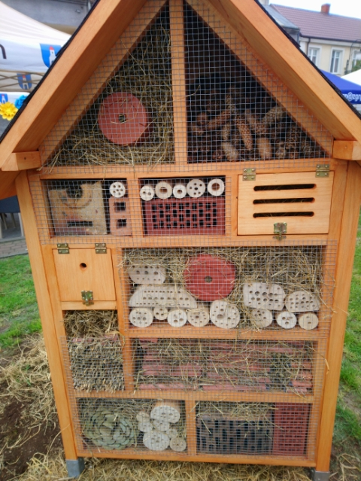 zdjęcie poglądowe

-Teren niezagospodarowany pod rabaty, podwyższone grządki, ścieżkę zostanie obsiany nową trawą oraz tzw. „łąką kwietną”. Jaka powierzchnia , czy należy zdjąć darń i nawieźć żyznej ziemi pod łąkę?
Teren do zagospodarowania to około 2500 m². po odliczeniu terenu pod rabaty, ścieżkę, skrzynie pozostaje około 1300 m². Łąka kwietna to teren około 600 – 700 m². Należy usunąć darń. Podłoże przygotować tak, aby łąka się przyjęła.

- Proszę podać ilość roślin z podziałem na gatunki oraz ich wielkościami.
Proponowany katalog roślin został dołączony do zapytania o cenę. Nie ma przygotowanego projektu rabaty. Rabata swoim wyglądem ma przypominać bylinowe rabaty ze starych ogrodów. Nasadzeń należy dokonać zgodnie z zasadami dotyczącymi gatunku tj. w odległości co 20 – 30 cm. Drzewa i krzewy zostaną posadzone wzdłuż ogrodzenia tj. około 50 m. Nasadzeń należy dokonać w odległości – 150 - 300cm, w zależności od danego gatunku. Wielkość rośli dająca gwarancję przyjęcia.

- Wykonanie trawników - na jakiej powierzchni?
Teren pod obsianie trawą to około 700 – 800 m²

